# 缺陷记录

# 4.4.2 审查会记录管理

## 测试用例：4.4.2.S_CJ003

### 缺陷记录：4.4.2.S_CJ001

|  |  |  |  |  |  |  |  |
| --- | --- | --- | --- | --- | --- | --- | --- |
| **用例编号** | **测试项** | **前置条件** | **输入描述** | **预期结果** | **实际结果** | **测试人** | **测试时间** |
| 4.4.2.S_CJ003 | 单条件查询 | system登入，会议时间 | 1.点击项目审核管理 2.选择审核会记录管理 3.选择会议时间 | 显示满足条件的审核基本信息表 | FAIL（时间范围有问题） | S_CJ |  |

#### 缺陷运行截图

|  |  |  |  |
| --- | --- | --- | --- |
| **用例编号** | **缺陷编号** | **需求说明** | **缺陷描述** |
| 4.4.2.S_CJ001 | 4.4.2.S_CJ003 | 查询：根据会议类型、会议时间、审查时间、任务状态查询符合条件的审 查会记录。 | 会议时间应该往前选择而不应该可以往后选择 |

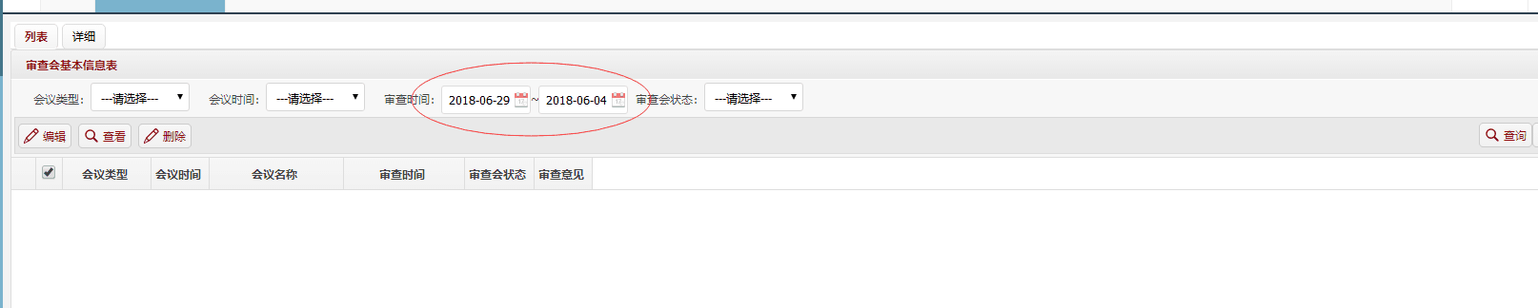

## 测试用例：4.4.2.S_CJ021

### 缺陷记录：4.4.2.S_CJ002

|  |  |  |  |  |  |  |  |
| --- | --- | --- | --- | --- | --- | --- | --- |
| **用例编号** | **测试项** | **前置条件** | **输入描述** | **预期结果** | **实际结果** | **测试人** | **测试时间** |
| 4.4.2.S_CJ021 | 详情 | system登入 | 1.点击项目审核管理 2.选择审核会记录管理 3.点击详情 | 显示第一条审查会 | FAIL(出现空白信息，还有提交材料的选项) | S_CJ |  |

#### 缺陷运行截图

|  |  |  |  |
| --- | --- | --- | --- |
| **用例编号** | **缺陷编号** | **需求说明** | **缺陷描述** |
| 4.4.2.S_CJ002 | 4.4.2.S_CJ021 | 没有选择审核会，点击详情，应该显示第一条审查会 | 显示空信息，还有可以添加材料，点击提交，提示不可操作，可列表还出现空的审查会，还不能删除 |

